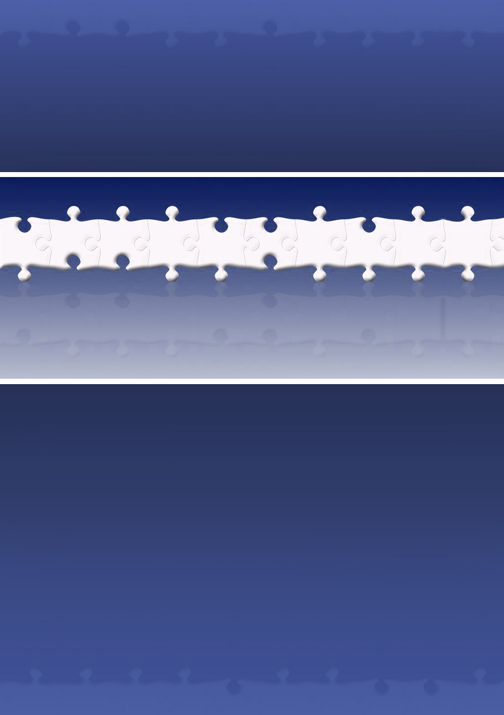
Rozvoj matematických predstáv prostredníctvom 3D modelovacieho softvéru
The development of mathematical visualization through 3D modelling software
Abstract
The paper discusses a 3D modelling software and points to its utilization in teaching practise, especially for school mathematical lessons as one of the alternative method of teaching solid geometry through ICT. The second part of the paper is engaged in research into the development of spatial abilities. Furthermore some models produced in the environment of SketchUp are added. The aim was to show how SketchUp as one of the DGS can be used for the didactical purpose.

Keywords
ICT, software, spatial abilities, SketchUp

Lucia Repiská

- Úvod
Rozvoj počiatočných matematických predstáv a poznatkov môžeme cieľavedome rozvíjať rozmanitými didaktickými aktivitami. Spravidla začíname rôznymi didaktickými hrami, ktoré sa postupne rozvíjajú do činností, prostredníctvom ktorých získava žiak požadované poznatky adekvátne veku a príslušnej vyučovacej norme.
Didaktické postupy môžu mať rôzne realizácie. V súčasnej dobe sú viac podporované tie, ktoré v bežnej vyučovacej praxi využívajú IKT. Dôvody vyplývajú najmä z praxe, teda z cieľa pripraviť žiakov pre pracovný trh, ktorý vyžaduje minimálne základy ovládania práce s počítačom. Zjednodušene povedané prednosť uplatnenia v praxi má ten absolvent školy, ktorý je spôsobilejší v bezproblémovom využívaní IKT v každodennej praxi. Isté spôsobilosti (minimálne základy) sa dajú získať už počas základnej školy. V prípade rozvoja priestorovej predstavivosti a schopnosti orientácie v priestore je pravdepodobne možné rozvoj tejto schopnosti realizovať prostredníctvom vhodných softvérových produktov. Jedným z nich je SketchUp, o ktorom pojednáme v ďalších častiach tohto príspevku a to nielen z teoretického hľadiska, ale aj z praktického. Ako mimoriadne vhodný didaktický i technický softvér môžeme považovať program s názvom Google SketchUp, ktorý patrí do skupiny dynamických geometrických systémov (DGS), o ktorých píše K. Žilková [4].
- Ako na SketchUp?
Všeobecne platí, že teoretické poznanie predchádza praktickej realizácii, nech už sa to týka remesla, umenia, výkonu zamestnania, práci na počítači, či ovládanie softvéru SketchUp. V príspevku [1] boli opísané niektoré pravidlá a rady, ktoré pomáhajú užívateľovi na začiatku. Návrh na zoznam desiatich tipov ponúka Megan Jones v článku [5], ktoré sme doplnili a bližšie špecifikovali.
- Nauč sa používať klávesové skratky. Užívateľ, ktorý pozná skratky, môže ušetriť veľa času pri používaní SketchUp. To platí aj pre prehliadanie internetu, ale aj pri iných programoch. Čím viac skratiek pozná, tým viac času môže ušetriť. Je výhodné poznať skratky nástrojov SketchUp, ktoré užívateľ používa často a nemusí klikať na ikony daných nástrojov. Stačí stlačiť jednu klávesu a nástroj sa zmení. Užívateľ si naviac môže vytvoriť svoje vlastné skratky pre jednotlivé nástroje.
- Pozri si inštrukčné videá. Videá sú prístupné k nahliadnutiu na domovskej stránke http://sketchup.google.com/. Poskytujú návody a spôsoby použitia základných softvérových nástrojov, ktoré sú ilustrované konkrétnymi ukážkami s vysvetlením niektorých princípov softvéru. Ďalšie videá sú dostupné na portáli http://www.youtube.com/, ktoré vytvorili užívatelia softvéru SketchUp aby pomohli a inšpirovali iných užívateľov.
- Prispôsob si SketchUp. Užívateľ si môže prispôsobiť panel nástrojov, zvoliť si nástroje, ktoré má obsahovať. Na výber je panel nástrojov pre začiatočníkov s obmedzeným počtom nástrojov alebo veľký panel s rozšírenou ponukou. Niektoré nástroje, ktoré nie sú obsahom ani jedného panelu nástrojov sa dajú do nich pripojiť. Prispôsobiť sa dajú aj už spomenuté klávesové skratky.
- Používaj rozširujúcu funkciu. Určité funkcie bude užívateľ používať častejšie ako ostatné, tie je možné potiahnuť pomocou ukazovateľa myši a umiestniť ako užívateľovi vyhovuje (napr. na pravú stranu pracovnej priestoru).
- Stiahni si vytvorené modely. Pokiaľ nie je cieľom vytvorenie objektov, užívateľ môže ušetriť veľa času tým, že použije model z Galérie 3D objektov SketchUp („3D Warehouse“). Tieto modely vytvorili iný užívatelia a dajú sa veľmi jednoducho stiahnuť priamo do otvoreného okna softvéru SketchUp.
- Upravuj modely z Galérie 3D. Pokiaľ stiahnutý model nevyhovuje požiadavkám, je možné ho prispôsobiť. Zmeny je možné robiť prostredníctvom kontextovej ponuky Uprav komponent (z angl. originálu „Edit component“). Týmto spôsobom je možné meniť proporcionalitu jednotlivých častí modelu, premiestňovať ich a upraviť na želanú predstavu.
- Používaj funkciu Vrstvy (z angl. originálu „Layers“). SketchUp používa funkciu vrstiev, ktorá umožňuje filtrovať jednotlivé časti modelu. Použitie tejto funkcie sprehľadňuje a zjednodušuje proces tvorby zložitejšieho modelu a následne jeho prezentáciu.
- Nauč sa premiestňovať objekty. V Bližšie informácie o tomto bode je možné nájsť v príspevku [1].
- Buď kreatívny. SketchUp je softvér, ktorý má široké využitie. Je možné ho použiť na rôzne projekty. Žiaci môžu pracovať individuálne alebo v skupinách. Výsledné práce môžu byť hodnotené. Pri zapojení fantázie môžu vzniknúť zaujímavé výsledné modely.
- Zabav sa. Aj keď je cieľom naučiť sa vytvoriť zložitejšie modely v softvéri SketchUp, hranie sa s jeho nástrojmi pred preštudovaním manuálu alebo začatím skutočnej práce môže byť dobrým nápadom. Metóda pokus – omyl môže byť zábava ale aj cennou skúsenosťou pri objavovaní softvéru.
- Kde a ako využiť SketchUp?
Softvér SketchUp, tak ako Cabri 3D, GeoGebra alebo Compass and Ruler môže byť zaradený do skupiny dynamických geometrických systémov (DGS). Tie charakterizuje K. Žilková ako systémy, ktoré „poskytujú interaktívne prostredie na tvorbu matematických modelov“ [4]. Dynamické geometrické systémy (DGS), ako špecifická kategória edukačných softvérových produktov, prešli svojim vlastným vývojom a stali sa dôležitou súčasťou matematického vzdelávania a skúmania. Systémy sú zamerané prioritne na matematicko-geometrické vzdelávanie. [4]
Z didaktického hľadiska môže byť SketchUp prostriedkom pre dynamickú geometriu vo fáze poznávania vlastností tradičných (kocka, kváder) i menej tradičných telies (napr. nekonvexné telesá), ktoré sú v škole prezentované. Vytvorenie takmer akéhokoľvek modelu mnohostena umožňuje rozšírenie učiva geometrie veľmi rýchlo a jednoducho. Žiaci tak majú možnosť hlbšie nahliadnuť do sveta priestorovej geometrie.
Vo fáze, keď žiaci sami vytvárajú zobrazenia rôznych modelov telies, rozvíjajú svoje kreatívne myslenie. To je podporené aj estetickým zážitkom pri maľovaní stavieb, pokrývaní striech, formovaní nábytku a premiestňovaní jednotlivých častí tak, aby všetko vytvorilo jednoliaty a na pohľad zaujímavý celok. Aktivizujúce vyučovacie metódy, pri ktorých žiaci zúročia všetky osvojené poznatky, narúšajú stereotypné rituály tradičného vyučovania, a tak môžu rozvíjať tvorivosť. Na vyučovacích hodinách sa dá vypozorovať väčší záujem žiakov o danú tematiku, ktorý nedokázali spôsobiť tradičné metódy. Záujem sa môže prejaviť napríklad vo forme vytvárania vlastných stavieb vo voľnom čase, hľadania informácií ohľadne ďalších funkcií softvéru a pod.
Potreba orientácie v priestore vychádza z potrieb každodenného života. Tá sa rozvíja aj na základe pohybových aktivít už v detstve. V neskoršom veku prichádza nutnosť orientácie nielen v reálnom, ale aj vo virtuálnom 3D priestore. Obe orientácie majú niektoré znaky spoločné, v iných sa líšia. To či rozvoj jednej orientácie podmieňuje rozvoj druhej sme neskúmali, ale považujeme za podnetné zistiť koreláciu medzi nimi. Orientácia vo virtuálnom prostredí má isté limity voči reálnemu prostrediu v závislosti od nástrojov používaného softvéru, na druhej strane má výhody napr. pri zobrazovaní a približovaní detailov či lepší nadhľad z väčšej vzdialenosti, keď si to situácia vyžaduje. Medzi vzdelávacie ciele patrí rozvoj orientácie žiakov v rovine a v priestore na základe skúseností a činností, preto zaradenie úloh, ktoré tieto kompetencie rozvíjajú by mali byť náplňou vyučovacích hodín nielen matematiky, ale aj napr. na hodinách telesnej výchovy, kde je možné pestovať pohybové aktivity zamerané na rozvoj orientácie v priestore.
Najväčšie možnosti využitia softvéru SketchUp vidíme na hodinách matematiky; okrem už uvedeného učiva spomenutého aj napríklad v učive o objeme a povrchu telies. Tu sa však možnosti využitia programu SketchUp nekončia. Kreatívni učitelia dokážu program využiť i na hodinách geografie, dejepisu, technickej výchovy, bez pochýb i na hodinách informatiky. Softvér umožňuje zobrazenie modelov takmer čohokoľvek od hračiek, nástrojov a prístrojov až po modely vesmírnych lodí a áut.
Drvivá väčšina softvérových produktov je produkovaná v zahraničí a ich jazykom je zvyčajne anglický (pokiaľ nemá softvér na výber z iných jazykov). Z toho dôvodu je nutné ovládať cudzí jazyk aspoň v minimálnom rozsahu a prostredníctvom používania softvéru sú tak zároveň rozvíjané jazykové schopnosti v závislosti od jazyka daného softvéru. Poznanie názvoslovia jednotlivých nástrojov a ponuky v kontextovom menu je podmienkou pre priamočiarejšie splnenie požadovaného cieľu.
Ak sa užívatelia dlhšie (žiak či učiteľ) venujú poznávaniu softvéru SketchUp dokážu postupom času objavovať ďalšie a ďalšie možnosti jeho využitia. Na začiatku len strohé modelovanie priestorových telies, postupne dostávali atraktívnejší dizajn v rôznych farbách, neskôr sa geometrické telesá stávali súčasťou väčších komplexov. Následne je možné softvér Google SketchUp aplikovať s produktom Google Earth. Príkladom môže byť budova z reálneho sveta vymodelovaná vo virtuálnom prostredí SketchUp a umiestnená na svoje miesto v interaktívnom svete Google Earth. Na Možnosti rozšírenia sú limitované iba predstavivosťou užívateľa.
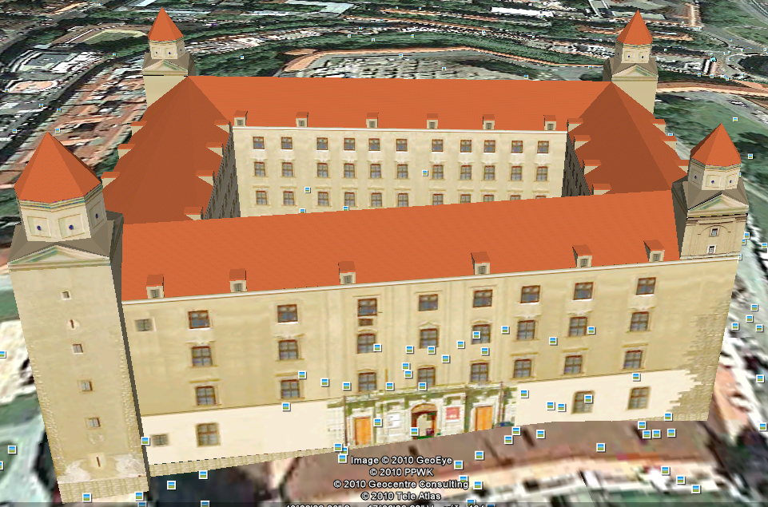
- Model Bratislavského hradu v programe Google Earth
- Ako funguje SketchUp v praxi?
Informatická výchova je na školách bežnou výbavou skupiny voliteľných predmetov na prvom aj druhom stupni základných škôl. Napriek tomuto tvrdeniu, učitelia druhého stupňa využívajú na vyučovacích hodinách prostriedky IKT viac. Z tohto dôvodu sme pozornosť v oblasti využitia IKT na hodinách matematiky obrátili na prvý stupeň s cieľom dokázať, že aj na prvom stupni je možné IKT využívať zmysluplne s cieľom podporiť zásadu názornosti.
Výsledok porovnania záujmu žiakov o informatiku a matematiku je všeobecne známy v prospech informatiky. Spojením týchto dvoch predmetov by mohla profitovať matematika a zlepšiť tak svoje postavenie v rebríčku obľúbenosti predmetov na základnej škole. Obzvlášť problematickou časťou matematiky je geometria (napr. v porovnaní s aritmetikou), preto aplikácia do tejto oblasti môže najviac čerpať z výhod, ktoré ponúka integrácia rôznych vyučovacích predmetov a problémov praxe.
- O skúsenostiach so softvérom SketchUp v pedagogickej praxi
SketchUp bol použitý v praxi na prvom stupni základnej školy. Do experimentu sa zapojila základná škola, ktorá má výbornú technickú vybavenosť stolový počítačmi a notebookmi. Okrem iného i ústretovosť vedenia a žiaci so základmi používania počítačov boli dôvodmi pre výber Základnej školy s materskou školou v Trstíne.
Vybraná základná škola v Trstíne je po technickej stránke veľmi dobre vybavená: dve triedy na prvom stupni sú vybavené dvanástimi notebookmi a učebňa informatiky so stolnými počítačmi. Dvadsaťštyri žiakov zapojených do experimentu používalo notebooky (jeden notebook používali maximálne dvaja žiaci). Príprava na hodinu matematiky s využitím IKT (pod pojmom IKT v uvedenom kontexte máme na mysli notebooky a interaktívnu tabuľu) prebehla vo veľmi krátkom čase. Výber notebookov zo skrine, ich rozdelenie, zapnutie a pripojenie myší trvalo 5-7 minút. Inštrukcie k priebehu prípravy prebehli na prvej vyučovacej hodiny experimentu. Tento krok značne zrýchlil proces v úvodných minútach hodiny.
Po skončení práce s notebookmi na hodine matematiky sa na pevné disky neukladalo nič, pretože notebooky nemali pevného používateľa. Každý experimentálny deň sa začínalo odznovu (s prázdnym pracovným prostredím softvéru SketchUp), z čoho vyplynulo, že sa základy zručnosti konštrukcie vo virtuálnom prostredí opakovali a utvrdzovali. Počas desiatich vyučovacích hodín si žiaci ozrejmili funkcie dvanástich základných nástrojov, poznali ich ikony, pomenovanie v anglickom aj slovenskom jazyku, osvojili si niektoré najpoužívanejšie klávesové skratky.
Vyučovacie hodiny prebiehali počas štyroch týždňov v nepravidelných intervaloch, zakaždým v trvaní dvoch vyučovacích hodín, ktoré nasledovali po sebe. Vzhľadom k nízkemu veku skúmaných subjektov a pre lepšie dosiahnutie výsledkov boli zachované prestávky medzi vyučovacími hodinami.
- Zistenia a výsledky z praxe
Nasledujúce obrázky ukazujú, že žiaci získali istú zručnosť v ovládaní softvéru, ktorý ich zaujal a skúšali modelovať rôzne objekty nielen v škole, ale aj doma, z čoho plynuli ich otázky ohľadne možnosti zostrojenia určitých objektov (napr strechy a i.).
Technická poznámka: Pod obrázkami č. 2 – č. 6 sú uvedené hyperlinky na súbory so znázornenými modelmi. Boli vytvorené v softvéri SketchUp a v súčasných verziách nie je možné ich prehliadanie prostredníctvom webových prehliadačov. Preto úspešné otvorenie súborov je možné len vo wordovskej verzii príspevku a je potrebné mať SketchUp na počítači nainštalovaný.
Na prvých dvoch obrázkoch (obr. 2 a obr. 3) vidno jednoduchšie stavby. Ich tvorcovia využili dva základné nástroje softvéru: Rectangle (Pravouholník), Push/Pull (Tlač/Ťahaj). Ľubovoľne umiestňovali pravouholníky, ktoré predstavujú okná alebo dvere budovy. Nesústredenosť na detaily spôsobili značné nedokonalosti. Takéto modely sa objavovali skôr na začiatku experimentu, ale niektorí žiaci boli schopní i na konci experimentu zostrojiť len jednoduchšie modely.
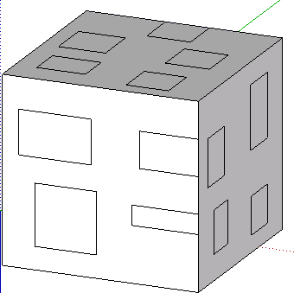
- Model č. 1
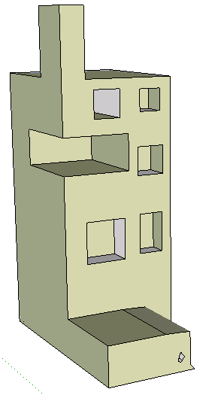
- Model č. 2
Obr. 4 je otočený tak aby bolo vidno, aké nedokonalosti vznikli pri nesprávnom postupe. Ak n-uholník neleží celý v rovine nevyplní sa automaticky, tak ako sa vyplní, keď v nej leží. Z niektorého uhlu pohľadu sa môže zdať, že je n-uholník komplanárny (ležiaci v jednej rovine). Pri zmene pohľadu sa presvedčíme o opaku. Z toho dôvodu je vhodné presvedčiť sa o komplanárnosti 4- a viac uholníka. Ak podobný problém nastane pri trojuholníku, stačí obtiahnuť jeho strany a ten sa vyplní automaticky.
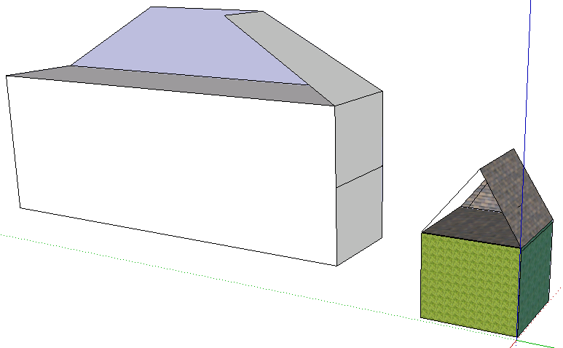
- Model č. 3
Nasledujúce dva obrázky (obr. 5 a obr. 6) sa dajú považovať za najlepšie z daného experimentu. Využitie rozšírených nástrojov s použitím farby, použitie názvov na budovách a snaha o zachovanie rovnakej veľkosti okien a ich symetrického (prípadne zámerne nesymetrického) umiestnenia (v porovnaní s predchádzajúcimi modelmi).
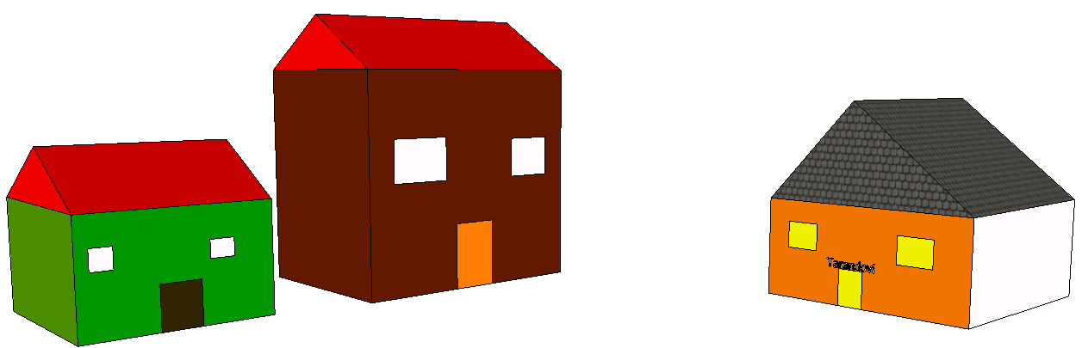
- Model č. 4
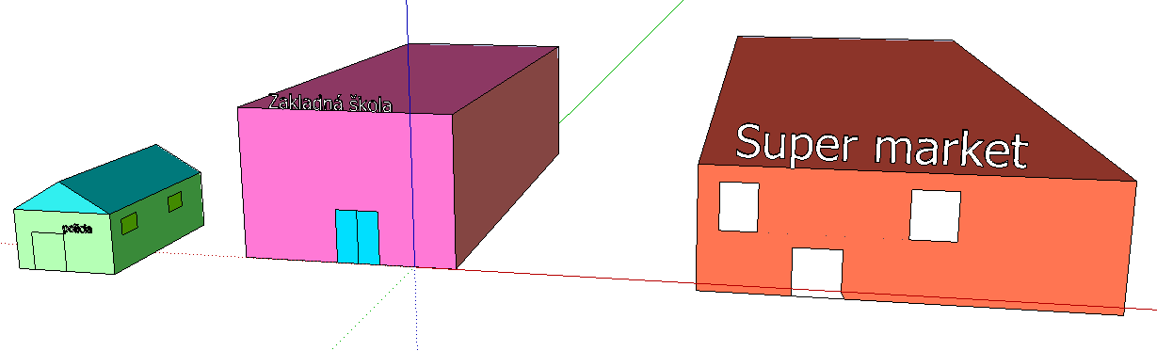
- Model č. 5
Za pozitívny jav môžeme považovať aj značnú aktivitu žiakov na hodinách, horlivo odpovedali na položené otázky a podľa svojich schopností sa snažili splniť zadané úlohy. Niektorí „počítačovo zdatnejší“ žiaci dokázali popri plnení úloh, vyskúšať ďalšie funkcie softvéru, alebo virtuálne vymodelovať iné telesá. Tieto aktivity boli povolené až po ukončení požadovaných úloh, zatiaľ čo ostatní spolužiaci potrebovali pomoc a opakovať inštrukcie krok po kroku.
Celkové hodnotenie žiackych reakcií na experiment môžeme klasifikovať ako pozitívne, čo potvrdzujú aj slovné hodnotenia žiakov („Kedy bude ďalšia hodina?“ „Čo budeme robiť nabudúce?“ „Majme ešte jednu hodinu.“ a pod.). Priama odozva od jedného žiaka prišla na konci ôsmej hodiny. Sám prišiel a začal rozprávať, že si doma na počítači „postavil dom, kostol a nevie ako spraviť strechu a vežu“. S podobnými zážitkami sa podelili aj iní žiaci.
Jedným z cieľov experimentu bolo zistiť či žiaci prvého stupňa sú schopní naučiť sa základy modelovacieho softvéru. Toto učenie bolo nevyhnutné z dôvodu plnenia úloh, ktorých cieľom bol rozvoj matematických kompetencií, týkajúcich sa aj rozvoja priestorovej predstavivosti. Súčasťou bolo poznávanie vlastností rovinných a priestorových telies, zlepšenie jazykových spôsobilostí s matematickým obsahom a v neposlednej rade i získanie zručností obsluhovať počítač. Vzhľadom k tomu, že odstup od experimentálneho pôsobenia je krátky (približne 7 mesiacov), nie je možné hovoriť o dlhodobejšom efekte, ale na základe interakcie žiakov a experimentátora, sa dajú zvolené ciele považovať aspoň s časti splnené, pretože úlohy, ktoré vyžadovali poznatky o telesách, priestorovú predstavivosť a použitie softvéru vedeli splniť. Nedá sa očakávať, že všetci na vynikajúcej úrovni ako to dokazujú predchádzajúce obrázky (obr. 2 – obr. 6).
- Záver
Z rozhovorov so žiakmi, ktorí boli zaradení do experimentálnej výučby s využitím softvéru SketchUp vyplynulo, že podľa ich názoru sa počítače nevyužívajú v školskej praxi dostatočne frekventovane a žiaci by privítali väčšiu časť výučby, ktorá by prebiehala s využitím počítačov.
Integrácia informačných a komunikačných technológií (IKT) modifikuje rolu učiteľa. Počítač v rukách zdatného učiteľa má byť pomocníkom v jeho práci, teda učiteľ nemôže byť nahradený strojom, ale stroj má svojimi možnosťami dopĺňať prácu učiteľa v rôznych oblastiach jeho činnosti. Potrebným predpokladom úspešného využívania počítacieho stroja v každodennej práci učiteľa je požiadavka na jeho poznatky a zručnosti v možnostiach využívania IKT.
Pre žiakov predstavuje počítač motivačný impulz a možnosť kreatívneho prejavenia sa. Z prieskumu o využití počítačov medzi žiakmi základnej školy sme zistili, že zatiaľ počítač používajú hlavne na zábavu. Jedna z mnohých príčin uvedeného javu je nedostatočná informovanosť učiteľa o existujúcom didaktickom softvéri, iná príčina je v samotnej informatickej gramotnosti učiteľov. Na študijné účely počítač našiel, v súčasnom období, uplatnenie pri tvorbe referátov a rôznych projektov. Snahou šíriteľov práce s počítačom je ukázať žiakom a učiteľom, že aj v matematike je počítač výborným didaktickým prostriedkom a vhodný softvér v rukách šikovného učiteľa je vynikajúcou pomôckou. Môžeme sa oprávnene domnievať, že s využitím uvedených prostriedkov a pomôcok bude učenie zábavnejšie a názornejšie, čo môže pozitívne ovplyvniť efektivitu vyučovacieho procesu po všetkých stránkach. V praxi sme si overili, že vhodným didaktickým softvérom by na výučbu geometrie mohol byť programový produkt s názvom SketchUp.
Literatúra
- Repiská, L.- Žilková K.- Židek O.: Geometrické modelovanie v programe SketchUp. In: Potenciál prostredia IKT v školskej matematike I. Bratislava: Univerzita Komenského, ISBN 978-80-223-2754-1 (CD-ROM)
- Štátny vzdelávací program, Matematika ISCED 2 Dostupné na: http://www.statpedu.sk/sk/filemanager#719 [cit. 28.8.2010]
- Židek, O.: O pravidelných mnohostenoch na ZŠ. In: Matematika a fyzika ve škole. Olomouc, roč. 11, č. 2 a pokračovanie v č. 3, 1980
- Žilková K.: Komparácia vybraných DGS s akcentom na aplikácie rovinných izometrií. In: DidZa 7, Nové trendy vo vyučovaní matematiky a informatiky na základných a stredných a vysokých školách. Žilina : Žilinská univerzita, 2010. S. 19-33, ISBN 978-80-554-0216-1.
- http://billmullins.wordpress.com/2009/06/26/ten-beginner-tips-for-using-google-sketchup/
- http://www.wsc.ma.edu/math/faculty/fleron/jf_home.asp
- http://sketchup.google.com/

Kontaktná adresa
Mgr. Lucia Repiská
Katedra matematiky a informatiky PdF
Trnavská univerzita v Trnave
Priemyselná 4, 918 43 Trnava
e-mail: lucia.repiska@gmail.com

